Lejre Kommune 01/08/13
Møllebjergvej 4
4330 Hvalsø
CC: bygogmiljø@lejre.dk

Kommentarer til forslag til Lejre Kommuneplan 2013

Fra Kirke Saaby Bylaug.

Til Lejre Kommune:

Hermed fremsendes kommentarer til forslag til Lejre Kommuneplan 2013 fra Kirke Saaby Bylaug.
Vi har valgt at strukturere vores høringssvar ligesom forslaget til kommuneplanen, således:
- VISIONER OG HOVEDSTRUKTURER
- RETNINGSLINER OG REDEGØRELSE
- MILJØVURDERING
- RAMMER FOR LOKALPLANLÆGNING
- LOKALPLANER
Derudover har vi i bilag vedlagt dels Kirke Saabys fælles høringssvar vedr. etablering af kæmpemøller i nærheden af Kirke Saaby af 26. Juni 2013 (bilag 1) og dels vores indsigelse mod miljøgodkendelse af Olielageret, Egstallevej af 10. Juli 2012 (bilag 2) og endelig vores input til Lejrestrategien 2012, af 28. Februar 2012 (bilag 3).

Med venlige hilsener
Mikkel Bruun, Oldermand, Kirke Saaby
Morsøvej 26
4060 Kirke Saaby
bruun.mikkel@gmail.com
+45 5366 1966

- VISIONER OG HOVEDSTRUKTURER
Vi er overordnet positive i forhold til kommuneplanen og deltager meget gerne i konkrete projekter om f.eks. samkørsel, naturturisme, økologi, oplevelsesøkonomi, energieffektivisering. Vi mener selv, at Kirke Saaby har meget at byde på og at vi i bylauget har mange sammenfaldende interesser med Lejre Kommunes. Det kræver en aktiv indsats fra begge sider - lokalt og kommunalt - herunder en kort og klar kommandovej mellem kommunen og os. Vi er indstillet på at tage denne dialog, og på at samarbejde om at være en førende landsby i en bæredygtig kommune.

Servicetilbud, herunder skole og daginstitutioner.
Vi har været lidt i tvivl om kommuneplanens udnævnelse af visse byer til Centerbyer og andre til henholdsvis Større By og landsby. En ting er at man koncentrer handel og fritidsudbud i visse byer, men noget andet at på den måde risikerer at udsulte de andre større byer i forhold til servicetilbud, herunder dagligvarehandel. At Hvalsø skal være en hovedby kan være OK i forhold til f.eks. at samle specialforretninger og større supermarked-kæder, men denne logik holder ikke i forhold at være et "godt sted at bo", som det lyder om Kirke Hyllinge eller i det hele taget når man taler bosætning og det at tiltrække ressourcestærke børnefamilier til kommunen generelt.
Kirke Saaby er centralt placeret i Lejre Kommune, og det burde være naturligt, at vi indtager en central placering som sådan, både i allokering af ressourcer til - og i planlægningen af - infrastruktur, kultur, handel og service. Hvis man slår lidt større cirkler om vores byer, end gjort i planforslaget, ses det at der for det første er flere tilbud og muligheder i umiddelbar nærhed til byerne, end de helt nære og at der for det andet er en række synergier, der kan opnås, f.eks. vedr. pendling og transport, men også natur/rekreation/idræt, samt erhverv og handel. Et konkret eksempel er de mange pasningsmuligheder, der findes rundt om Kirke Saaby, herunder to naturbørnehaver, som sammen med helt bynære institutioner faktisk kunne udgøre en god markedsføring af kommunen og af Kirke Saaby som tilflytterby.
Vedr. de overordnede mål (side 12-13):
- Byer med berigende fællesskaber
- Nationalpark med mere natur og flere oplevelser
- Rent drikkevand, også til omverdenen
- Omstilling til vedvarende energi
I. Kirke Saaby som signaturby.
Hermed menes at de enkelte byer kan etablere en klar og genkendelig profil, som signalerer, hvad byen (og kommunen) gerne vil være kendt som. F.eks. ligesom Samsø, der er selvforsynende med energi. Det kunne f.eks. være som en "Sansernes By", som var kendt for smag og natur- (øko)-oplevelser, havevandringer og korpulering i præstens have. Dette kræver ressourcer og støtte fra kommunen, f.eks. i form af at etablere pilotprojekter og støtte lokale initiativer, som handler om dette. Dette kan formentlig medvirke positivt til at tiltrække ressourcestærke familier til byen og kommunen.
II. Kirke Saaby som Nationalparks-servicecenter.
Vi ønsker at være med til at understøtte oplevelserne i Nationalparkområdet, herunder også de gæster, som ønsker at besøge omkringliggende landsbyer og evt. købe ind eller spise frokost. Vi har f.eks. dagligvarehandel, pizzarier og bed-and-breakfast. Det understøttes også ved at vi er placeret centralt i kommunen - se f.eks. www.midtilejre.dk. Mange nationale og internationale turister gør i forvejen ophold i byen, som regel ved gadekæret. Vi tror, at netop kommunens landsbykerner udgør en vigtig del af turismen og charmen ved Lejre og derfor ønsker vi også en strategi for, hvordan gadekær og landsbykerner kan udvikles og vedligeholdes optimalt, både med lokale og kommunale indsatser. Konkret ønsker vi hjælp til at få revitaliseret vores gadekær (se pkt. 2.3), der bør oprenses og ordnes.
III. Kirke Saaby og drikkevandsinteresser
Kirke Saaby ligger få km. nord for olieberedskabslageret S3, der er placeret på Egstallebjerg ved Bjergskoven, Egstallevej, 4330, Hvalsø. Vi har tidligere indgivet kraftige protester mod miljøgodkendelse af denne risikovirksomhed (se bilag 2) og gør endnu engang opmærksom på den miljøtrussel, oliedepotet udgør, ikke bare for Kirke Saabys drikkevand, men for hele kommunens grundvand og ultimativt Københavns drikkevandsforsyning. Vi opfordrer til, at kommuneplanen tager mere aktivt stilling til, hvordan denne virksomhed kan udfases inden for en kortere årrække, evt. ved at indgå i en dialog med de aktører, der nævnes i kommuneplanen, som samarbejder om at sikre grundvandsressourcerne i Danmark, samt naturligvis de olieinteressenter, som ønsker at opretholde olieforsyningen som en skrøbelig rørledning fra Kalundborg til Hedehusene, durk gennem områder med store koncentrationer af grundvand.
IV. Kirke Saaby som energirigtig by. Vi vil meget gerne medvirke til at Lejre opnår sine mål i forhold til co2 reduktion. Dog ikke ved at lægge ryg til kæmpevindmøller i vores baghave (NIMBY), ligesom det nok gælder de fleste. Se i øvrigt bilag 1 - fælles indsigelse mod etablering af disse møller fra Kirke Saaby Bylaug og andre grundejerforeninger i området. Vi vil til gengæld gerne samarbejde med energikonsulenter og kommunens tekniske eksperter om at indføre energirigtige foranstaltninger i byens boliger, herunder kollektive ansøgninger til energipuljer, mv.

- RETNINGSLINER OG REDEGØRELSE

Boliger (1.1)
Det er vigtigt, at Kirke Saaby konstant sikrer nye og gode boliger til byen og kommunen. En mulighed er at byde på nogle særlige boligtyper, som f.eks. storparceller eller fællesboliger, som det bl.a. ses i Trekroner i Roskilde. En oplagt mulighed er at se på udbygningerne, som f.eks. Munkegården. Det kan sikre både tilgangen af børnefamilier og f.eks. Olde-kollektiver. Storparceller kan også bidrage til at producere økologiske varer til byen og give borgerne adgang til nye natur- og kulturoplevelser, tæt på byen.
Detailhandel (1.2)
Kirke Saaby bør tilføres mere detailhandel og samtidigt fastholde DagliBrugsen. Det gøres ikke ved at lægge samtlige supermarkeder i Hvalsø, da der er en vis synergi i handelsmønstrene. Dette skal understøttes. Det skal være muligt at udvide til flere dagligvarebutikker i Kirke Saaby.
NB: DER ER BYTTET OM PÅ UDVALGSVARER OG DETAILHANDEL I SKEMA PÅ SIDE 34.
Offentlig service (1.3)
Vi skal fastholde Kirke Saaby Skole til 9. spor!. Det har afgørende indflydelse på byens popularitet, sammen med gode pendlermuligheder, naturadgang, detailhandel og boligmasse. Det samme gælder daginstitutioner, herunder dagplejere. Et centralt børnehus i byen har været på tegnebordet. Vi ønsker tilsikret, at der fortsat er pasningstilbud til alle byens borgere lokalt i byen.
Kulturhistorie (2.1)
§ 3 - hvad er der af bevaringsværdige by- og landskabsmiljøer i og omkring byen? Vi vil meget gerne først i køen, når der skal udarbejdes bevarende lokalplaner.
Landskab (2.2)
Naturadgang til at opleve og forstå landskabsværdierne er vigtig - også for Kirke Saabys borgere og gæster. Det vil vi gerne være med til at understøtte og sikre, blandt andet ved at etablere flere spor i landskabet, noget, vi gerne vil have Lejre Kommunes assistance til dette. (jf. "kom godt i gang"-pjecen fra Spor i Landskabet).
Plante og dyreliv (2.3)
Ingen steder i forslaget til kommuneplan nævnes landsbyernes gadekær. Gadekæret er en central rekreativ ressource for Kirke Saaby og det bør være i god stand. Vi har i bylauget løbende forsøg på at oprense gadekæret, men nu står det foran en nødvendig rehabilitering. Dette har vi brug for kommunens hjælp til! Vi ønsker at der af planen fremgår hvordan kommune vil forholde til denne problematik, altså en politik for dette.
Endvidere ønsker vi at få en oversigt over de gældende §3 områder i Kirke Saaby og omegn. Der er flere vådområder og søer i lokalområdet, som indeholder rigt og varieret dyre- og planteliv, herunder trækfugle.
Landbrug (2.6)
På siderne 82-83 nævnes det, at Lejre Kommune ikke har været i stand til at udpege sammenhængende områder, der lever op til forventningen om enklere sagsbehandling, da der er mindre end 300 m til naboer og områder med særlige drikkevandsinteresser. Vi vil i den forbindelse understrege, at vi IKKE ønsker yderligere svinebrug i nærheden af byen, grundet gyllestank og frygt for grundvandsforurening. Dette uanset at Kirke Saaby figurerer som centrum for arealanvendelse for svineavl på kort side 81. Dette kort ønsker vi fjernet eller forklaret bedre!
Rekreative ruter (3.1)
Primært er der et mål om at forbedre forbindelserne mellem land og by for cyklister og gående. Det primære er sikkerhed og tryghed. Men der nævnes ikke fremkommelighed, hvor der for eksempel for at krydse eksisterende indkørselsveje til boligområder i dag skal forceres bomme og tunneller, som i praksis ikke bliver brugt. Vi ønsker at der revurderes i forhold til alternative løsninger for pendler-cyklister og motionister, f.eks. med hævede flader, som gør, at bilerne automatisk holder tilbage for cyklisterne.
Fritid og oplevelser i byerne (3.2)
Der nævnes muligheder for at etablere rekreative områder rundt om centerbyerne Kirke Hvalsø, Lejre og Kirke Hyllinge. Disse bynære lokale friluftsområder er også vigtige for byer som Kirke Saaby og vi ønsker konkret at man ser på område 9.01 som muligt sted for en bypark med lav beplantning eller evt. boldbaner for skolen. Se f.eks. til Kisserup ift. hvordan bynær parknatur kan kombineres med indsyn og nærhed til kirken. Naturadgang er i det hele taget en vigtig ting for Kirke Saaby Bylaug og vi arbejder konkret på at indføre flere Spor i Landskabet.
Fritid og oplevelser i det åbne land (3.3)
Der er også B&B i Kirke Saaby (Forsamligshuset). Der er også en meget aktiv kirke, som holder koncerter, mv.
Der er også shelters ved Kirke Saaby skole og ved Søholm (Nellikevej). Primitive teltpladser kunne etableres, hvis Kirke Saaby skal spille en rolle ifm. Nationalparken.
Veje og Parkering samt Trafik- og skolestier (5.1 og 5.2)
En cykelpolitik for Lejre Kommune er højst ønskelig. Herunder også fremkommelighed, da mange fra Kirke Saaby pendler til Hvalsø Station. Lejre Kommune vil arbejde for flere togafgange og bedre busbetjening. Det handler for os om, at der er gode pendlerforhold, både til Hvalsø Station og til Roskilde, hvor mange unge går i gymnasiet. Vi mener, at det er vigtigt at prioritere gode busforbindelser og ønsker i hvert fald ingen forringelser af nuværende situation. Vi mener, at etablering af cykelsti langs banen fra Hvalsø til Roskilde er en rigtig god ide.
Stisystemer til gående og cyklende bør etableres, registreres og formidles. Trampestier (langs markskel) bør indtænkes i skoleveje.
Kollektiv trafik (5.3)
Det er et mål og en vision at få flyttet flere over i kollektiv trafik. Herunder nævnes, at Lejre Kommune er den kommune på Sjælland, der bruger flest penge pr. person på busdrift. Af Strategisk Infrastrukturplan for Lejre Kommune fremgår det, at kun 3% af alle ture, der overhovedet foretages i kommunen foregår pr. bus. Det tyder på, at busforbindelserne ikke fungerer optimalt, uanset de høje omkostninger per capita. Hvis man skal vende strømmen, må og skal der satses mere på pendlerne - og her ligger Kirke Saaby centralt, både i forhold til transportkorridoren (motorvejen) og stationen. At den kollektive transport fungerer ordentligt er en afgørende faktor for bosætning i byen (og kommunen generelt). Derfor skal serviceniveauet mellem Hvalsø/Roskilde og Kirke Saaby hæves og koordineres bedre. Dette understøttes af den citerede minihøring fra 2008 hvor kun 10% af Kirke Saabys borgere dagligt er i Hvalsø.
Energiforsyning (5.4)
Idet vi henviser til separat, fælles høringssvar vedr. Vindmøller (se bilag 1), fastslår vi at Kirke Saaby Bylaug IKKE ønsker opsat kæmpevindmøller i nærheden af byen.
Hvad angår den projekterede højspændingsline fra Asnæs til Kyndby vil vi for det første fastholde, at vi i fald forbindelsen kommer, insisterer på at den bliver nedgravet og for det andet opfordre til, at forbindelsen etableres et alternativt sted, da den vil skæmme naturen omkring Kirke Saaby og dermed den nye nationalpark (hvis den er over jord) og (hvis den er nedgravet) vil kollidere med planer om skovrejsning i området.
Større tekniske anlæg (5.5) og Grundvand (6.1)
Den såkaldte "Risikovirksomhed" syd for Kirke Saaby - dvs. Olielageret, som er en del af transporten af olie fra Kalundborg til Hedehusene, udgør en kæmpe risiko for vores grundvand. Kirke Saaby Bylaug har i 2012 forsøgt at råbe politikere og embedsmænd op omkring dette, men uden held. De 20 mio kubikmeter drikkevand, der indvendes hvert år er i fare for at blive fatalt olieforurenet. Vi fastholder vores kritik af eksistensen af depotet, der udelukkende tjener olieselskabernes interesser og hverken Lejre Kommunes eller Kirke Saabys.
Som minimum må der i kommuneplanen formuleres en strategi for hvordan kommunen vil beskytte grundvandet og Kirke Saaby mod utilsigtede brud, hærværk og tyveri på ledningen, som jo i øvrigt IKKE fremgår af kortet side 162. Se i øvrigt bilag 2.

- MILJØVURDERING

Først og fremmest synes vi, at det er en god idé med en miljøvurdering forud for realisering af større forslag.
Vi har kun kommentarer til punkt 4, idet vi vedr. punkt 5 henviser til vores fælles høringssvar vedr. vindmøller.
Vedr. etablering af Dansk Handicap-ridecenter kan vi kun tilslutte os denne gode ide. Vi beder dog forvaltningen om at udføre en analyse af påvirkningerne af lokaltrafikken, idet der er tale om en skolevej for elever fra oplandet til Kirke Saaby. Hvis der er mulighed for det, ville det endvidere være utroligt fint, hvis der kunne blive offentlig adgang i udkanten af arealet, som led i vores bestræbelser på, at få etableret flere Spor i Landskabet rundt om byen.

- RAMMER FOR LOKALPLANLÆGNING

I Kirke Saaby er der udlagt to områder til boliger: Munkegården og Christiansminde. VI skal her koncentrere os om Munkegårdsudstykningen, da det dels er den tættest på den gamle bydel og dels må Christiansminde Grundejerforening forventeligt selv replicere på den påtænkte udbygning.
Mht Munkegården vil vi meget gerne indgå i en dialog med kommunen og grundejeren om, hvordan området kan integreres optimalt med den øvrige by og om området evt kan blive sammentænkt med de tanker og visioner, som bylauget har for byen, herunder: Storparceller, kollektiver, bofællesskaber, bæredygtigt byggeri, energioptimering, fødevareproduktion, økoturisme, sansetemaer, naturadgang, mv. Hvis det er muligt, kunne man evt. rykke udbygningen frem, til gavn for tilflytning og til gavn for bl.a. dagligvarehandel og skolesøgning.
- LOKALPLANER

Det er vigtigt i forbindelse med udbygning af boligområderne i byen, at dette indtænkes i en bredere sammenhæng med den øvrige by, hvilket påkalder en snarlig revision af den eksisterende lokalplan (64) for den gamle bydel. Det er vigtigt for os, at byen fastholder sit præg af hyggeligt og attraktivt boligområde og samtidig er fremtidssikret i forhold til nye generationer.

Bilag 1: Fælles indsigelse mod kæmpevindmøller.

Indsigelse til Forslag til Lejre Kommuneplan 2013

Indsigelse mod opstilling af store vindmøller ved Kirke Såby 26-06-2013
Vi er en samlet og enig borgergruppe som er imod opsætning af store vindmøller i nærheden af Kirke Saaby og Abbetved. Vi minder om at der er indsamlet omkring 470 underskrifter mod opstilling af store vindmøller i område 9, 10 og 21.
Vi har altså et stort flertal af vores medborgere med os i denne indsigelse. At område 10 og 21 ikke er med i den endelige udpegning er positivt men det ændrer ikke ved følgende indsigelse. Endvidere er der en række tekniske omstændigheder, som gør, at det er umuligt at opstille 3-4 vindmøller på 130 meters højde i område 9. Dette høringssvar bedes derfor opfattet dels som en folkelig bred protest fra Kirke Saaby og Abbetved og dels som en teknisk afvisning af de konkrete planer. Samlet set er vores indstilling, at Lejre Kommune enten finder alternative placeringer til store vindmøller, kun sætter møller på max 80 meter op eller helt og holdent dropper planerne om udvidet vindkraft i Lejre Kommune.
Kommunen har fastlagt nogle retningslinjer for hvordan møller skal placeres. I Lejre Kommunes pjece ”På vej til vedvarende energi – med vindmøller” står der i afsnit 3, Hvor kan der stå store vindmøller?: ”Der er krav om, at afstanden fra en stor vindmølle til fritliggende boliger – bortset fra en vindmølleejers egen bolig – skal være mindst fire gange møllens totalhøjde fra terræn til øverste vingespids. Desuden skal afstanden være mindst seks gange møllens højde til områder, der er planlagt eller bruges til bolig-, institutions-, sommerhus-, eller kolonihaveformål eller som rekreative områder.” De planlagte møller i område 9 skal være 130 meter høje og derfor vil ovenstående krav gør det umuligt at opstille de planlagte vindmøller à 130 meters højde i område 9.
Nedenstående forhold er skitseret på det vedlagte kort. Vi anmoder om at Teknik & Miljøforvaltningen undersøger og besvarer samtlige alfabetiserede punkter nøje, idet vi mener at de umuliggør placering af store vindmøller i område 9.
a) Afstand til fritliggende boliger
Tæt på område 9 ligger Brobjergvej nr. 3. Måler man fire gange 130 meter, dvs. 520 meter, fra Brobjergvej 3 begrænser det område 9 mod syd.
b) Afstand til områder der bruges til institutionsformål
Tæt på område 9 ligger Lindholm Skovbørnehave, Landevejen 98. Måler man seks gange 130 meter (dvs. 780 meter) fra Lindholm Skovbørnehave kan den østlige halvdel af område 9 ikke anvendes.
c) Afstand til områder der er planlagt eller bruges til bolig:
Måler man seks gange 130 meter, dvs. 780 meter, fra Christiansminde fjernes muligheden for at den vestlige del af område 9 kan anvendes. I særdeleshed, måler man afstanden fra den planlagte udstykning, i kommuneplanen, ved Christiansminde, rammer begrænsningen så langt ind i område 9 at den sammen med begrænsningen fra Lindholm Skovbørnehave udelukker at man kan placere vindmøller i område 9 i det hele taget.
d) En ekstra begrænsning - 400 kW linjen:
I område 9 findes en yderligere begrænsning. Umiddelbart øst for de nuværende vindmøller er planlagt en 400 kW højspændingsledning. Arealreservationen gælder møllens højde på hver side af den planlagte ledning, dvs. der ligger et bælte på 260 meter midt i område 9 som ikke kan anvendes.
e) Afstanden til andre møllegrupper:
Som det også fremgår af kommunens Afgrænsning af vindmølleområder i Lejre Kommune overholdes heller ikke hovedreglen om at vindmøllegrupper skal stå med en afstand på 28 gange vindmøllens højde. Visuelle animationer eller ej – der er en grund til at reglen findes. Tre vindmøllegrupper lige i nærheden af hinanden skæmmer området.
Øvrige grunde til at man ikke skal placere vindmøller i område 9:
f) Støj
Støj har utroligt store menneskelige konsekvenser. Andre lande har taget højde for dette, fx har man i England fastsat en minimumafstand på 2 km til kæmpevindmøller. Støj giver stress og medfører hjerte-kar-sygdomme og for tidlige dødsfald. Det er kendt fra vejsektoren, der arbejder intensivt med at reducere vej-trafikstøj, og det er kendt fra industrien og arbejdsmiljølovgivningen. Det kan ikke være rigtigt at vi bevidst introducerer mere støj i vores nærområder, så længe der findes alternativer.
i) Socioøkonomiske konsekvenser
Ved område 9 ligger der boliger og en institution indenfor 500 m. fra møllerne. Christiansminde boligområde og Abbetved landsby ligger ca. 1 km fra den planlagte placering af møllerne. Grundet støj- og visuelle gener vil huspriserne i disse områder forventeligt falde markant, med social immobilitet og lav søgning fra de ressourcestærke børnefamilier, som kommunen ønsker at tiltrække i de næste mange år, til følge. Det er stik imod kommunens egne visioner om Lejre som en bopæls- og oplevelseskommune. Kirke Saaby er et såkaldt lokalcenter: Vi er placeret midt i Lejre Kommune og vi bør være i fokus når det gælder om at tiltrække nye skatteborgere til kommunen. Dette indbefatter at man forstår og favner de bevæggrunde som især børnefamilier har for at flytte på landet, herunder ro og fred og natur. Ikke støjende og skæmmende vindmøller.
j) Kulturlandskab og Nationalpark
Område 9 grænser op til områder udpeget til Nationalpark (Skjoldungelandet). I en publikation herfra (2011) hedder det bl.a.: "Med en udpegning som nationalpark er der tale om et kvalitetsstempel, der viser, at det pågældende landskab er særlig værdifuldt og af national eller international betydning. Derfor tildeles der særlige statslige beløb til udvikling af værdierne, idet et af de vigtigste formål med en nationalpark er at sikre og bevare naturens kvalitet og mangfoldighed i området" (Fra Skjoldungeland til Nationalpark, side 6). Det siger næsten sig selv, at kulturlandskabsværdier forringes kraftigt med 130 meter høje vindmøller. Endvidere står der, at Nationalparken skal "Understøtte en udvikling til gavn for lokalsamfundet, her under erhvervslivet, med respekt for beskyttelsesinteresserne, og styrke bevidstheden om områdernes værdier gennem inddragelse af befolkningen i nationalparkens etablering og udvikling." (side 6, Ibid).
k) Lav vindudnyttelsesgrad i området
Ifølge vindressourcekortet ligger Lejre, herunder område 9, i et ”blåt” område. Om blå områder skriver Mads F. Hovmand, en ekspert på området: ”Når møller opstilles i de blå områder på kortet, kompenserer man for de ringere vindforhold ved at hæve møllernes højde (typisk med 20 meter eller mere). Desuden kan man sætte større vinger på møllen – begge dele medfører, at møllen bliver 15-20 % dyrere. (...) ”Slutresultatet er højere møller til en højere pris – med et mindre energiudbytte.”
l) Flagermus
Det er en kendt sag at flagermus og vindmøller ikke kan leve side om side. Flagermus udgør 60 % af alle bevingede dyr, som slås ihjel af vindmøller. Deres lunger tager skade når de flyver forbi. Hvordan sikrer vi beskyttelsen af de mange flagermus i området?
m) Udvalgte områder
I forbindelse med kommunens screeningsproces fandt man seks områder som potentielt kunne anvendes til vindmøller. Kombinationen af de tre områder omkring Kirke Såby, som er blevet sendt i høring, giver på ingen måde den højeste energiudnyttelse sammenlignet med andre kombinationer af de seks områder.
Alternative muligheder for energiindvinding i Lejre Kommune:
Vi foreslår at kommunen i højere grad fokuserer på solcelleparker eller andele i hav-vindmøller. Begge dele giver ikke samme gener for kommunens borgere. Disse løsninger vil heller ikke overføre gener til andre.

Med venlig hilsen
______________________________  Formand Steen Svendsen  Fuglevang grundejerforening | ______________________________  Oldermand Mikkel Bruun,  Såby Gamle By Bylaug
______________________________  Formand Majbrit Stokholm,  Christiansminde grundejerforening | _______________________________  Formand Frank Heide,  Landsbylauget i Abbetved
______________________________  Formand Britta Nielsen,  Grundejerforeningen Saaby Sand | _______________________________  Jesper Riis,  Repræsentant for gårdejerne på Såby Sand

Bilag 2: Indsigelse mod miljøgodkendelse af Olieberedskabslageret, S3.

FORRORD:

Vi er bekymrede i Kirke Saaby. Især for vores drikkevand, men også for vores natur, tryghed og nærmiljø.
Kirke Saaby Bylaug gør derfor indsigelse mod kommuneplantillæg og miljøgodkendelse af Olieberedskabslageret S3, Egstallevej 6, 4330 Hvalsø.
Vi ønsker olielageret lukket så hurtigt som muligt, grundet overhængende fare for områdets grundvand. Vi vil ikke se passivt til, mens oliebranchen spiller hasard med vores drikkevand.
Uanset tekniske foranstaltninger er der en risiko for olielækage eller ligefrem eksplosion i et område med særlige drikkevandsinteresser og nærliggende beboelse. Dette er helt, helt uacceptabelt og vi henstiller til, at Lejre Kommune lever op til sit myndighedsansvar og meddeler Foreningen af Danske Olieberedskabslagre afslag på miljøgodkendelse, inklusive en snarlig, men rimelig frist til at afvikle virksomheden.
Vi er dybt bekymrede over den manglende sikkerhed, og specielt FDOs holdning til sikkerhed. Hvor mange liter løber der årligt igennem rørene? Vi ved at beholderen indeholder op til 50 mill. liter, men det kan godt være at der transporteres væsentligt mere.
Det er bekymrende at naboerne (se indsigelse fra disse) kan fortælle om 2 udslip bare på deres jord. Hvor mange er der så ikke på hele strækningen? Umiddelbart er der ikke overensstemmelse med det FDO fortæller og det naboerne fortæller.
Vi mener grundlæggende, at det er vigtigt at VVM undersøgelsen dækker både rørledning
og selve anlægget, og på den måde er alle kommuner imellem Kalundborg og Hedehusene vel høringspligtige.
I de følgende vil vi kort gennemgå vores bevæggrunde for vores henstilling, idet vi henviser til artikel i Politiken med interviews af relevante aktører. Heraf fremgår det, at vi ikke står alene med vores bekymring, samt at FDO ikke efter vores skøn udviser sund dømmekraft, men derimod kun handler i egen interesse.
Endvidere henviser vi til Miljøstyrelsens Vejledning fra 2011 "Vejledning om Miljøkrav til store olieoplag, Oplag af olieprodukter" (http://www2.mst.dk/udgiv/publikationer/2011/07/978-87-92779-14-4.pdf) hvoraf det blandt andet fremgår, at "Nye oplag bør ikke placeres i områder med grundvandsinteresser" (side 27) og at der: "Når der foreligger en af de særlige grunde, som er nævnt i miljøbeskyttelseslovens § 41 a, stk. 2, skal myndigheden af egen drift foretage en revurdering af miljøgodkendelsen og om nødvendigt udstede påbud eller forbud også inden for retsbeskyttelsesperioden, som normalt er otte år" (side 28-29, afsnit 3.2 Revurdering eller ændring af vilkår i miljøgodkendelse).
Se i øvrigt Miljøbeskyttelsesloven: (http://retsinformation.w0.dk/Forms/R0710.aspx?id=132218) , §41: "Hvis en listevirksomhed medfører væsentlig forurening, kan tilsynsmyndigheden meddele påbud om, at forureningen skal nedbringes, herunder at der skal gennemføres bestemte foranstaltninger. Tilsynsmyndigheden kan endvidere meddele påbud, hvis en listevirksomhed skønnes at indebære en nærliggende risiko for væsentlig forurening"

Det betyder, i vores optik, at Lejre Kommune er i sin gode ret til at udstede forbud mod opbevarelsen af henved 50 millioner liter olie i et område med særlige drikkevandsinteresser, midt i et fredet skovområde, ikke langt fra nær beboelse og rekreative arealer. Det manglede da også bare!
Vi sætter vores lid til Lejre Kommunes handlekraft i denne sag.

INDSIGELSE:
Vedrørende det foreliggende materiale om vurdering af virkninger på miljøet samt forslag til kommuneplantillæg og miljøgodkendelse til ovennævnte, ønsker Kirke Saaby Bylaug at fremføre følgende:
Grundlæggende er det vores opfattelse at det pågældende anlæg er forældet, at der ikke sker den fornødne renovering af fx rørføringer til og fra anlægget, og at anlægget primært tjener private virksomheders interesser. Dette, kombineret med det meget væsentlige kvantum olie som opbevares og føres igennem, og anlæggets særlige placering oven i et område med særlig drikkevandsinteresse (OSD) samt grundvandets typiske strømning i området, gør at væsentlige grundvandsforekomster er i fare.
I Lejre Kommunes udkast til miljøgodkendelse (15. marts 2012, J.nr.: 11/6337) hedder det blandt andet (side 11):
I Hovedstadens Udviklingsråds Regionplan fra 2005 er anført følgende om det område, som depotet befinder sig i:
Interesseområder for naturbeskyttelse: Depotet ligger i et ”Større geologisk interesseområde” og i et ”Særligt værdifuldt landskab”. Skovrejsning er uønsket i området. Lige syd for lageret ligger et større område med biologiske værdier.
Vandområder: Ca. 400 m sydøst for lageret ligger Helligrenden, der er et ”Vandløb med skærpet målsætning”.
Grundvandsbeskyttelse: Depotet ligger i ”område med særlige drikkevandsinteresser”.
Selvom dette er taget ud af en større sammenhæng, hvorunder FDO tydeligvis har fået indført sætninger som " Eftersom det civile beredskab er af stor betydning for Danmarks energiforsyningssikkerhed, forventes lageret i Hvalsø at være i drift mange år endnu." (Side 12), så burde alene disse faktorer bortdømme enhver miljøfarlig/risikovirksomhed fra området.
En godkendelse af anlægget er derfor uacceptabel, og som primær påstand ønsker vi derfor at oplæg til kommuneplantillæg og miljøgodkendelse afslås, og at anlægget ikke godkendes i dets nuværende form.
Anlæggets oprindelige formål synes at være passe, og anlægget virker nu snarere som buffer og pumpestation for olieindustriens infrastruktur for billig transport fra Kalundborg og mod hovedstadsregionen. Det er derfor nødvendigt at se anlægget i dets helhed for at kunne foretage en egentlig VVM-undersøgelse og godkendelse.
Kirke Saaby Bylaug skal derfor påpege at vi ikke mener den udførte VVM-undersøgelse er udført efter intentionerne, idet den burde omfatte både rørledninger og selve anlægget.
Det er derfor også stærkt bekymrende at der ikke foregår nogen udskiftning af rørene og at der ikke er lavet en undersøgelse af hvor lang levetid de har.

Der forekommer endvidere at være afvigelser imellem antallet af udslip som ejeren af anlægget oplyser og de udslip som naboer til anlægget kan fortælle om på deres ejendomme. Der er dermed ikke umiddelbart overensstemmelse med det FDO fortæller og det naboerne fortæller, hvilket bør undersøges yderligere inden endelig stillingtagen.
I Kirke Saaby er vi desuden bekymrede over de fraværende oplysninger om mængder der løber igennem anlægget, oplysninger og usikkerhed om tidligere udslip, anlæggets generelle stand, alder og sikkerhed, samt den manglende orientering vedrørende eventuelle modforanstaltninger ved uheld og ulykker.
Såfremt forvaltningen og kommunalbestyrelsen beslutter sig for at godkende anlægget, er vi alvorligt bekymrede for om en så væsentlig og dansk værdi som rent grundvand, vil kunne bevares for eftertiden. Som beslutningstager bør der desuden være opmærksomhed på om det fra et samfundsperspektiv er rimeligt at risikere grundvandets renhed for privatøkonomiske interesser. Endvidere vil vi påpege at Lejre kommunens mange ambitioner omkring attraktiv natur, bo- og oplevelseskommune samt økologisk foregangssted, forekommer uendelig hule såfremt anlægget godkendes i den nuværende form og på Baggrund af de foreliggende dokumenter.

Mikkel Bruun, Oldermand.
Morsøvej 26, 4060 Kirke Saaby.

Sendt til bnis@lejre.dk og eslu@lejre.dk tirsdag den 10. Juli 2012

Bilag:
Store olielagre skjult tæt på drikkevand.
Danmark har 15 hemmelige, underjordiske olielagre med næsten en halv milliard liter olie, der var en del af beredskabet under den kolde krig. Politiken har fået adgang til det største af dem, hvor naboer og vandselskaber nu protesterer mod en miljøgodkendelse, fordi de er bekymrede for drikkevandet.
MICHAEL ROTHENBORG
Her er fuglefløjt, fasanskrål og rådyr. Men her er også en underlig høj og konstant susen, som man normalt ikke hører i det danske landskab.
Den skyldes nogle usædvanlig kraftige ventilatorer, og det er dem, der sørger for, at man næsten ikke kan lugte spor af, at vi her befinder os ovenpå det største underjordiske olielager i Danmark: En tank på en størrelse med en håndboldbane, der rummer et hemmeligt antal millioner liter olie, der under den kolde krig var en del af samfundets beredskab, hvis Danmark blev angrebet af Sovjetunionen. Men som nu foruroliger naboerne i den lille landsby Kirke Saaby på Midtsjælland.
Et udslip oppe fra det indhegnede olielager på bakken kan nemlig ende i både deres eget og hovedstadens drikkevand. Derfor vil de forsøge at forhindre, at olielageret nu får miljøgodkendelse af Lejre Kommune.
»Lageret er et forældet koldkrigslevn, der kan få fatale miljøkonsekvenser«, siger oldermand Mikkel Bruun fra Kirke Saaby, der vil protestere i et høringssvar til kommunen inden fristens udløb i næste måned.
Danmarks Naturfredningsforenings lokalafdeling har allerede indleveret et kritisk høringssvar, og hovedstadens vandselskab Københavns Energi er også på vej med et. Selskabet indvinder 2,5 milliarder liter vand fra to boringer, der ligger blot cirka fem kilometer væk fra olielageret i Kirke Saaby, og er bekymret for de rørledninger, som udgår fra lageret. Københavns Energi undrer sig over, at de ikke har fået noget at vide om placeringen af ledningerne, og om de ligger tæt på kildepladserne.
»Vi har forståelse for, at der både skal være plads til både olielagre og vandforsyning, men det er meget vigtigt, at olieanlæg – og ledninger til og fra dem – moderniseres og vedligeholdes, og at sikkerhedsniveauet opdateres«, siger Anne Scherfig Kruse, sektionsleder i Københavns Energi.
Foreningen af Danske Olieberedskabslagre (FDO) afviser, at der skulle være miljømæssige risici.
»Lageret har ligget her i mere end 40 år helt uden problemer«, siger Svend West Hansen, direktør i FDO.
Men netop lagerets alder bliver brugt med stik modsat fortegn af modstanderne:
»Det er over 40 år gammelt, bygget i en tid, hvor man ikke skænkede miljøet og drikkevandet mange tanker«, siger oldermand Mikkel Bruun.
Olie nok til 81 dage
Det var i 1957, at Folketinget besluttede at etablere de danske olielagre. Baggrunden var dels efterdønninger fra Suez-krisen året før, dels frygten for en krig, hvor fjenden – østblokken – ville afskære forsyningerne.
FDO blev oprettet i 1964, og lageret ved Kirke Saaby blev bygget tre år efter som et af 15 underjordiske olielagre, der sammen med 2 overjordiske skulle rumme nok olie til 125 dages forbrug.
Det krav er nedskrevet flere gange i takt med, at Danmark er blevet selvforsynende med olie, og østblokken gik i opløsning. Kravet er i dag 81 dage og fastsat i et EU-direktiv. Det er et led i forsøget på at mindske20 risikoen for, at især østlandene får forsyningskriser, hvis for eksempel Rusland lukker for gas- eller olieeksporten.
Det helt specielle ved Danmark er imidlertid, at 70 procent af olien til beredskabet opbevares i underjordiske lagre; i alt næsten 850 millioner liter. Samtidig henter vi som et af de få EU-lande næsten alt vores drikkevand i netop undergrunden.
Men dengang lagrene blev bygget, havde Danmark ikke noget Miljøministerium, og forurening var et meget nyt begreb, der kun dækkede over ting, man kunne se med det blotte øje.
»Siden har vi jo heldigvis fået både langt mindre krigsrisiko og meget større miljøforståelse – ikke mindst for vigtigheden af at beskytte vores grundvand. Derfor bør lageret lukkes«, siger Mikkel Bruun.
Som oldermand skal han beskytte landsbyidyllen i Kirke Saaby; de stråtækte huse, det velbevarede gadekær, og ikke mindst det lokale vandværksvand. Kirke Såby Vandværk henter størstedelen af sit vand fra en boring blot 1.100 meter nord for – og nedstrøms – olielageret.
Mikkel Bruun henviser til, at lageret oppe på bakken ifølge Lejre Kommunes miljøvurdering har haft to uheld; et mindre spild af benzin til jorden i midten af 1990’erne og et udslip til tankhus og olieudskiller i 2003.
»Men begge udslip førte jo til opstrammede sikkerhedsprocedurer«, fremhæver Svend West Hansen, direktør i FDO.
»Der er absolut ingen risiko for drikkevandet«, tilføjer han.
Direktøren har efter nogen overvejelse indvilget i at lade Politiken besøge gigantlageret i Lejre. Men det er under visse betingelser, at vi får adgang som det første danske medie nogensinde: Vi må godt skrive om den vedvarende susen fra ventilatorerne. Vi må også godt fortælle, at stedet stadig emmer af 1960’erne med et gult parcellignende kontrolcenter, og bunkerlignende nødgeneratorer og anden teknik bygget ind i jordvolde.
Men andre ting som samlingen af ventiler, hvor olien strømmer ind og ud, må vi hverken beskrive i detaljer eller fotografere – for så risikerer man ifølge Svend West Hansen, »at de kan blive misbrugt af terrorister«.
Det er af samme grund, at FDO stadig insisterer på at holde placeringen af de underjordiske lagre hemmelig.
»Stort set alle de nærmeste naboer kender placeringerne, og det samme gør de relevante kommuner, der har udarbejdet eller er ved at udarbejde miljøgodkendelser for dem alle. Der er ingen grund til, at andre skulle vide præcist, hvor de ligger«, siger Svend West Hansen.
Ud over miljøgodkendelser er FDO også ved at få lavet sikkerhedsgodkendelser af samtlige olielagre. Det er en følge af EU’s såkaldte Seveso-direktiv, der er opkaldt efter giftulykken i den italienske by af samme navn i 1976. Direktivet bestemmer, at alle EU’s potentielt farlige virksomheder skal kortlægges, især for at sikre, at naboer bor tilstrækkeligt langt væk i tilfælde af uheld.
Det gør oldermand Mikkel Bruun endnu mere utryg.
»Danmark burde nedlægge de underjordiske lagre og nøjes med olielagre over jorden«, mener han.
Vandselskabernes organisation Danva er umiddelbart enig.
»Oplagring af benzin og diesel bør som udgangspunkt ikke placeres i områder med særlige drikkevandsinteresser. Og det bliver endnu værre af, at området ved Kirke Saaby har en type jordlag, hvor forureninger vil have meget kort opholdstid, inden de siver ned i grundvandsmagasinerne. Derfor bør man overveje en flytning af lagrene«, siger Lars Fischer, funktionschef i Danva.
Han tilføjer, at hvis lagrenes placering fastholdes, er det afgørende, at anlægget mindst føres op til det sikkerhedsniveau, der ville blive krævet af tilsvarende nye anlæg. Desuden skal anbefalingerne fra Lejres miljøvurdering føres ud i livet, og der skal etableres effektiv overvågning og en beredskabsplan.
Det er ikke første gang efter den kolde krigs afslutning, at der er blevet sat spørgsmålstegn ved det hensigtsmæssige i at fortsætte med de underjordiske lagre.
En såkaldt ’National Sårbarhedsudredning’ fra Energistyrelsen 2003 var inde på samme tanker. I afsnittet ’Problemstillinger’ på side 41 hedder det:
»Spørgsmålet er, om meromkostningen ved disse beredskabslagre egentlig er nødvendig i dagens situation vurderet i forhold til dels Danmarks nuværende sikkerhedspolitiske situation, dels den militærteknologiske udvikling siden lagrenes etablering i 1960’erne. Der er ikke i forhold til hverken IEA (Det Internationale Energiagentur, red.) eller EU krav om, at en del af lagerberedskabet skal holdes i særskilte lageranlæg svarende til de danske beredskabslagre«.
Sårbarhedsudredningen tilføjer dog, at nu hvor olielagrene er etableret og forbundet med rør til både raffinaderierne og de centraler, hvor olieselskaberne henter benzin til benzintankene, »vil det formentlig i en del år være mest økonomisk at videreføre brugen af disse lageranlæg«.
Direktør Svend West Hansen fra FDO mener, at det ikke blot vil være mest økonomisk »i en del år«, men i al overskuelig fremtid.
Han fremhæver, at FDO de kommende år vil bringe antallet af underjordiske lagre ned fra 15 til ni for at tilpasse kapaciteten til beredskabskravet.
Men de resterende ni vil jo stadig være mere end 40 år gamle. Det er langt længere end, hvad man almindeligvis regner med, at olietanke kan holde. Villaejere har for længst skullet udskifte deres olietanke fra den tid. Hvornår skal staten udskifte de her olietanke?
»Jeg kan slet ikke se nogen grund til at udskifte dem. De kan i princippet holde uendeligt. Tankene kan jo ikke sammenlignes med andre tanke fra den tid; de er noget af det sikreste, der findes: 30 cm tyk beton med ståltanke indeni, så eventuelle udslip kun når ud til betonen. Og de bliver inspiceret af eksterne konsulenter hvert 10. år, så for eksempel lamineringen af tankene forbedres, og sikkerheden hele tiden optimeres«.
Hvert 10. år lyder ikke umiddelbart særlig ofte.
»Vores eget kontrolsystem overvåger hele tiden løbende, at der ikke sker spild til undergrunden«
Hvorfor ikke flytte olien til anlæg over jorden i områder, hvor der ikke er særlige drikkevandsinteresser?
»For det første er risikoen for udslip til drikkevandet helt, helt minimal - det kan måske ske en gang hvert millionte år. For det andet ville det være svært og koste mange milliarder at etablere tilstrækkelig lagerkapacitet over jorden – og det i en tid, hvor den danske oliebranche har store økonomiske udfordringer. Alene at erstatte dette ene anlæg her vil koste op mod en halv milliard«, vurderer Svend West Hansen.
Den argumentation møder ikke meget forståelse nede i Kirke Saaby:
»Det problem må oliebranchen selv klare. Staten bør især koncentrere sig om at sikre vores drikkevand – det er blandt andet derfor, at vi betaler skat. Ikke for at bevare olielagre, der er mere end 40 år gamle, og som derfor udgør en stor risiko«, siger Mikkel Bruun.
Men igen ser landsbyens oldermand og oliedirektøren helt forskelligt på den tid, der er gået siden oprettelsen af lagrene:
»Hvorfor ændre noget, der har fungeret fint i mere end 40 år?«, spørger Svend West Hansen.

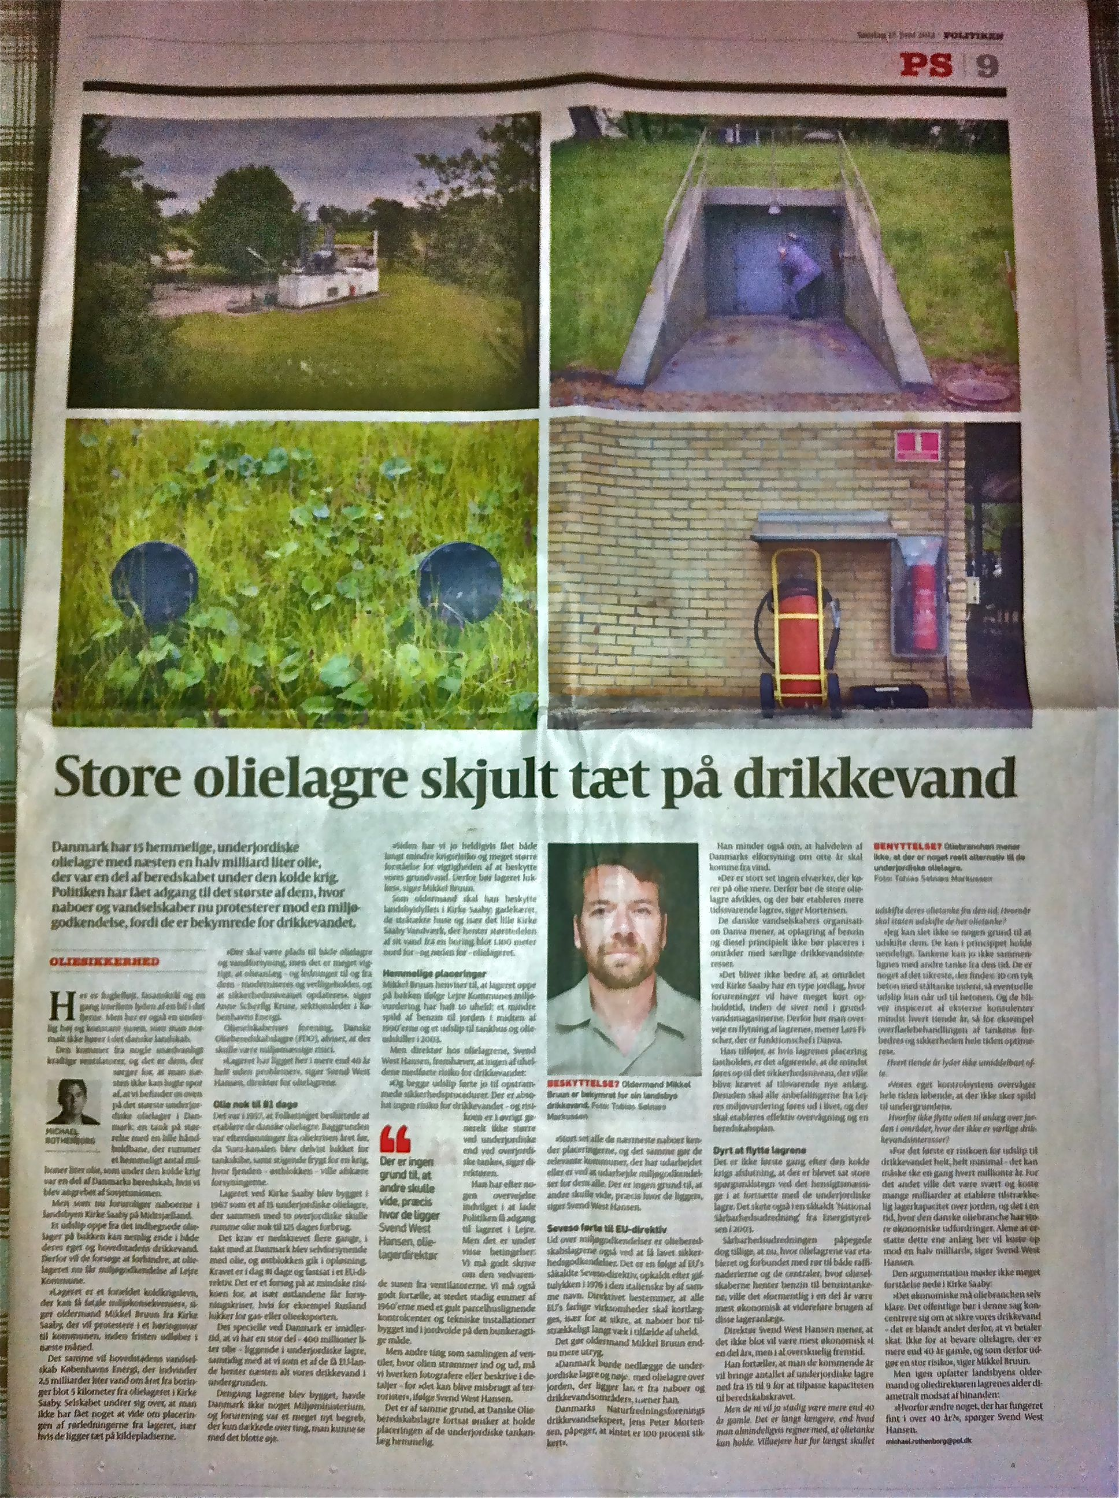
Dagbladet Politiken, Søndag den 17. Juni 2012. Michael Rothenborg.

Bilag 3: Kirke Saaby Bylaugs Kommentarer til Lejrestrategien 2012

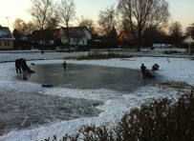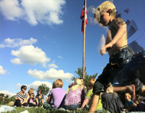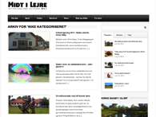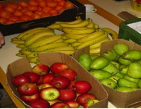

INDHOLD

Indledning – lidt om Kirke Saaby 13
Struktur 15
1) Berigende fællesskaber – sundt samfund 16
2) Hovedstadens økologiske forhave – sundt miljø 18
3) Vi sår – derfor høster vi - sund økonomi. 19
4) kommentarer til processen – hvad gør vi nu? 20
5) Sammenfatning 23
Levende landsbyer 23
Naturen som kultur 24
Trafiksikkerhed, tryghed, nærhed 24
Økologi & bæredygtighed. 25
Henvisninger 26

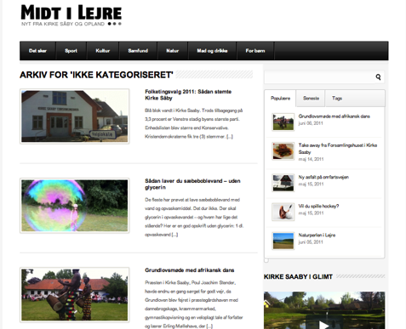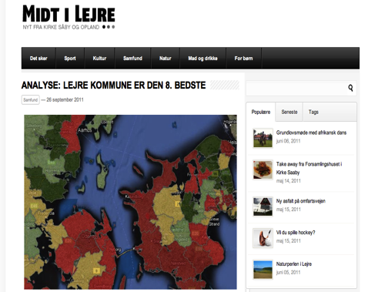
Kirke Saaby ligger midt i Lejre Kommune og ser sig selv som en aktiv kommunal medspiller.

Indledning – lidt om Kirke Saaby

Kære Kommunalbestyrelse.

Tak for et godt og læsevenligt strategioplæg. Vi i Kirke Saaby Bylaugsbestyrelse værdsætter ethvert seriøst tiltag til at udvikle og fremtidssikre vores kommune, herunder de mindre landsbysamfund, som vi mener udgør en vigtig kerne i Lejres historie, kultur og identitet. Kirke Saaby er tilfældigvis placeret geografisk lige i midten af Lejre, og har på den måde en særlig placering i forhold til infrastruktur, pendling, bosættelse og naturadgang.
I de seneste 10-15 år har landsbyen Kirke Saaby og de tilhørende bydele – Fuglevang og Christiansminde – oplevet en stærk tilstrømning af nytilflyttere, ofte de såkaldte ”ressourcestærke” familier fra Københavnsområdet, der har tilvalgt Lejre og Kirke Saaby som et godt sted at bosætte sig og lade børnene vokse op.
Her har især Kirke Saaby Skole, men også dagligvarebutikker, børneinstitutioner og offentlig transport, sammen med naturskønne omgivelser (og rimelige huspriser) utvivlsomt spillet en væsentlig rolle for, at valget er faldet på vores plet på landkortet.
Vores landsby er, som sikkert de fleste landsbyer i Lejre, et sårbart miljø med en skrøbelig balance mellem det historiske, ”hyggelige” landsbymiljø med gadekær og byfester og moderne nødvendigheder som ordentlig infrastruktur, miljøpolitik og lokalplanlægning.
I bylauget har vi derfor forsøgt at være proaktive og konstruktive i forbindelse med lokalplanlægning, belysningspolitik, transportplaner og andre kommunale og nationale initiativer. Vi er meget påpasselige med at bevare landsbyen som et attraktivt og til dels autentisk miljø, der har mange specielle kvaliteter, set i forhold til de tre (relativt) store byer, Lejre, Hvalsø og Hyllinge. Vi har rigtigt meget at byde på for dem, der prioriterer natur, sammenhold, aktiviteter og ikke mindst et roligt og trygt sted at bo. Det nuværende forslag til Lejrestrategi rummer meget af dette, og Kirke Saaby Bylaug ønsker at Kirke Saaby indgår som et test og demonstrationssted for mange af disse ideer.

28. februar 2012

p.v.a. Kirke Saaby Bylaug

Mikkel Bruun. Oldermand

Struktur

Vi har valgt at kommentere strategien kronologisk i forhold til opbygningen;

1) Berigende fællesskaber – sundt samfund
2) Hovedstadens økologiske forhave – sundt miljø
3) Vi sår – derfor høster vi - sund økonomi.

Derpå følger 4) kommentarer til processen og hvad vi gør nu, og til slut 5) sammenfatning, hvor vi sammenfatter og giver en række bud på konkrete tiltag i – og omkring Kirke Saaby, der kan understøtte strategien.

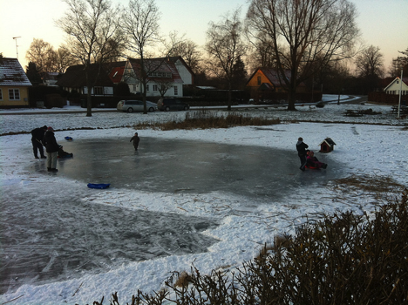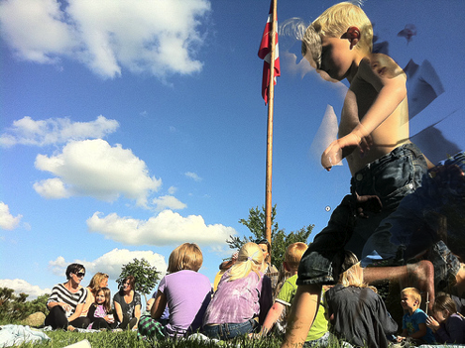
Børnefamilier trives i Kirke Saaby - året rundt.

1) Berigende fællesskaber – sundt samfund

Et sundt samfund fordrer muligheder for at leve sundt og aktivt. Det gælder både det, vi spiser – økologisk frugt i institutionerne er oplagt – og hvordan og hvor vi bevæger os.
Kirke Saaby har en stolt tradition for idrætsliv. Vi har en stor sportshal og gode sportsarealer tæt ved byen. Men vi mangler adgang til den grønne (økologiske) natur, som ligger rundt om byen, herunder bedre adgang til vores skovområder, der blandt andet er spærret af benzindepotet syd for byen – en tikkende miljøbombe, der bør nedlægges hurtigst muligt.
I flere omgange har Bylauget forsøgt at få engageret lokale grundejere og nationale foreninger og fonde i bedre naturadgang, men vi har manglet kommunens erfaring, arbejdskraft og medspil. Dette samarbejde håber vi med den nye strategi, at få etableret.
Bylauget ønsker sammen med kommunen at etablere et rekreativt areal på østsiden af Kirke Saaby, som på sigt kan indgå i en grøn rekreativ ring omkring byen. Der etableres evt. skov (evt. delvist i energipil) og med mulighed for at dyrke og fremme forskellige former for sundheds- og fritidsaktiviteter. Det vil være oplagt at søge Friluftsrådet eller Sjællandsprogrammet under Region Sjælland om midler til medfinansiering. På det mest bynære areal etableres mulighed for udstilling af forskellige kunstværker. Arealernes udvikling forudsætter accept fra ejere, men også her vil det være fint med kommunens opbakning og medvirkning. På det mest bynære areal etableres mulighed for udstilling af forskellige kunstværker. Arealernes udvikling forudsætter accept fra ejere.
Der er tanker om etablering af en integreret institution i Kirke Saaby, og placeringen af denne bør indtænkes i sammenhæng med den foreslåede trafiksanering af Omøvej, samt etablering af rekreativt område øst for byen og et eventuelt nyt boligområde øst for Fuglevang.

Det bliver en kæmpe udfordring at sikre at flest mulige får en kompetencegivende uddannelse. Derfor skal der satses på uddannelse. Det er fint at skrive at alle kommunens skoler skal være blandt de allerbedste – men til hvad? Skal vi fortsat fokusere på test frem for læring?
Eleverne skal opleve at blive udfordret, udviklet og få nye perspektiver på livet. De skal dygtiggøres fagligt og opøve sikkerhed i sociale kompetencer og adfærd. De skal have mod på at lære gennem livet og have mulighed for at lære på en måde der passer med deres individuelle læringsstrategier. Der skal være et tæt samarbejde mellem skole og forældre.

2) Hovedstadens økologiske forhave – sundt miljø

Initiativet med øko-fødevarer dyrket i Lejre Kommune til en billig penge er rigtig god idé. Men bæredygtigheden forsvinder, når man skal køre i bil til Ravnshøjgaard ml. Lejre og Kornerup for at hente disse grøntsager. Tilsvarende er det fornuftigt at lave udsalget i et samarbejde med eksisterende handlende sådan at de udvikles og fortsat fungerer. Kirke Saaby Bylaug ønsker sammen med kommunen og evt. de lokale handlende i Kirke Saaby, at undersøge og afprøve udsalg af varer fra LØFF (Lejres Økologiske Fødevare Fællesskab). Det forekommer oplagt at maden i kommunens institutioner og skoler er økologisk og gerne fra lokale producenter.
Tilsvarende er det en overvejelse værd for kommunen at anvende økologiske byggematerialer i kommunalt byggeri om der kan etableres særlige midler til afprøvning og medfinansiering af økologiske byggematerialer ved istandsættelse af bevaringsværdige bygninger i landsbyerne.
I Kirke Saaby vil vi gerne lave et fælles indkøb af grøntsager som støtter op om det nye økologiske projekt i Lejre.
Munkegården i Kirke Saaby kan blive en lokal udgave af ”Munksøgård” og være centrum for bæredygtig udvikling.

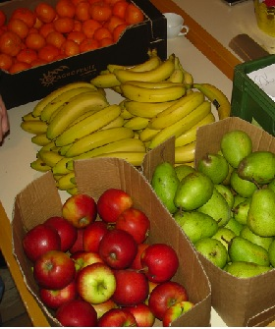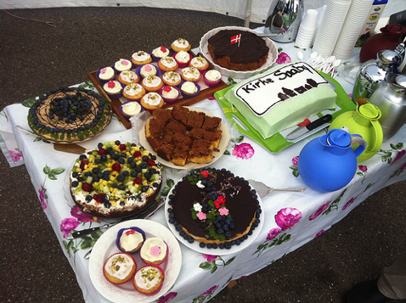
Kirke Saaby bidrager gerne til økologisk tænkning og handling i fremtidens Lejre.

3) Vi sår – derfor høster vi - sund økonomi.

Med den nuværende økonomiske status, er situationen for borgere og virksomheder i Lejre Kommune, som mange andre områder i landet, ændret. Kommunalbestyrelsen ønsker at kommunen er foregangssted for økologi, sundhed, energi og fællesskaber. Dette kan Kirke Saaby Bylaug støtte.
For en by som Kirke Saaby giver det særlige udfordringer fx ift. fastholdelse af pendlere og borgere. Udfordringer som den offentlige trafikbetjening ikke fremmer ift Kirke Saaby. Der er allerede udfordringer ift. nogle gamle huse i Kirke Saaby. Huse som er med til at give byen dens landsbykarakter, men som tilsyneladende er svært sælgelige i øjeblikket. Kirke Saaby Bylaug ønsker generelt at byen kan være teststed for en realisering af kommunalbestyrelsens visioner. Vi foreslår yderligere en afprøvning en fælles "offentlig-privat" form til at overtage, udvikle, benytte og evt. videresælge disse ældre bygninger i landsbyen.
Med en istandsættelse vil landsbyens præg kunne bevares og udbygges på en attraktiv måde, og der er dermed mulighed for at tiltrække yderligere skatteborgere når tiderne igen vender. Istandsættelse forventes gjort med fortrinsvis frivillig arbejdskraft og gennem fonde. Renoveringen kan evt. også ske med inddragelse af skolens elever, så de introduceres til forskellige håndværk – eller sløjd/håndarbejde/natur&teknik i virkeligheden.
Anvendelsen af bygningerne kan indtil de igen bliver mulige at sælge, være til forskellige former for aktiviteter, fx lokalt minisundhedscenter, midlertidigt udleje til lærere på skolen, udlån til kunstnere eller andre i en periode eller midlertidigt udlån for personer som ønsker at etablere egen virksomhed i området.
Kirke Saaby bylaug ønsker at medvirke til afprøvning af nye metoder i landsbyerne og til at udvikle de nuværende udfordringer i landsbyerne til fremtidige erhvervsmuligheder. Som et eksempel på dette kunne vores gadebelysning tændes med SMS eller smartphone. På den måde kunne gadebelysningen evt. slukke tidligere nogle steder, men til gengæld kunne man SMS’e at man nu gerne ville have tændt belysningen fra hvor man bliver sat af og til hjemmet.
Der er flere steder i Kirke Saaby ingen fortove, samtidig med at der kører de meget store lastbiler som ikke kan komme under viadukten i Kirke Hvalsø. De store/tunge lastbiler kører alle ad strækningen Fynsvej-Omøvej og modsat. Der er pt. 40 km/t på dele af Fynsvej, lige som der er fortov på Fynsvej. På Omøvej er der imidlertid hverken fortov, eller reduceret hastighed. Der ønskes en løsning således at gennemgående trafik afledes fra vejene omkring skole mv. Der indføres skiltning med max. 40 km/t på de resterende dele af Fynsvej.

Forslag til trafikplan anno 2002 står stadig ved magt!
God kollektiv trafik kan med fordel kombineres med fælles kørsels ordninger. Der må efterhånden være apps eller programmer der kan koordinere fleksible løsninger, som kan understøtte at vi tager nogle med når vi alligevel kører i biler.

4) kommentarer til processen – hvad gør vi nu?

Ideen er god med at lave et fremtidsscenarie for hvordan Lejre ser ud i 2030, og det kan faktisk være en god øvelse. Ifølge fremtidsforskere kommer udviklingen til at accelerere således at det der tidligere tog 10 år måske sker på 2 år. Tænk hvad der er sket de sidste 18 år – altså tilbage til 1996, men hvis udviklingen bare kommer til at gå 2 gange så hurtigt skal vi måske forestille os en udvikling som fra 1978 eller måske endnu længere tilbage.
Danmark er presset og der stilles spørgsmål ved hvad vi skal leve af fremover. Vi har nogle førerpositioner indenfor alternativ energi, små scala produktion og velfærdsteknologi, som vi i høj grad kan være et levende laboratorium for.
Det grundlæggende spørgsmål for mig, er hvorfor jeg skal blive boende i Lejre, og hvorfor skal andre vælge at flytte til Lejre.
For Kirke Saaby Bylaug er svaret, at vi kan – og skal - tilbyde noget særligt, noget som ikke nødvendigvis findes som en samlet pakke i de fleste andre omegnskommuner; landsbyliv, natur, tryghed, bæredygtighed.
Hvad med at lave et drivhus for ildsjæle – en årlig inspirerende dag hvor der kan udveksles erfaringer – specielt de gode - og gives mulighed for støtte til særlige initiativer.
Der vil være forskellige løsninger for de enkelte byer, men vi mener, at det vil skabe værdi at samle bylaug, sportsforeninger, skole- og institutionsfolk, kirke og meningshedsråd, og andre lokale netværk og få etableret en fælles vision og kortlægning af resurser og prioriterede ønsker til kommunen. Planerne kan revideres efter 5 år med årlige afrapporteringer til en fælles koordinator.
Konkret vil bylauget – som også nævnt i vores visionspapir fra 2010 foreslå at der nedsættes tværgående arbejdsgrupper der ser på følgende områder:
- Handel og erhverv, herunder koordinering af ”stalddørssalg”, (øko)turisme og hjemmearbejde
- Infrastruktur, herunder offentlig transport, trafiksikkerhed/støj.
- Servicetilbud, herunder skole, børnepasning, idræt, kultur.
- Naturadgang, herunder stisystemer og adgang til mark og skov.
- Lokalplanlægning, herunder boligformer, bevaring af landsbypræg og natur.
- Foreningsliv og aktiviteter, herunder networking og tværgående samarbejde.

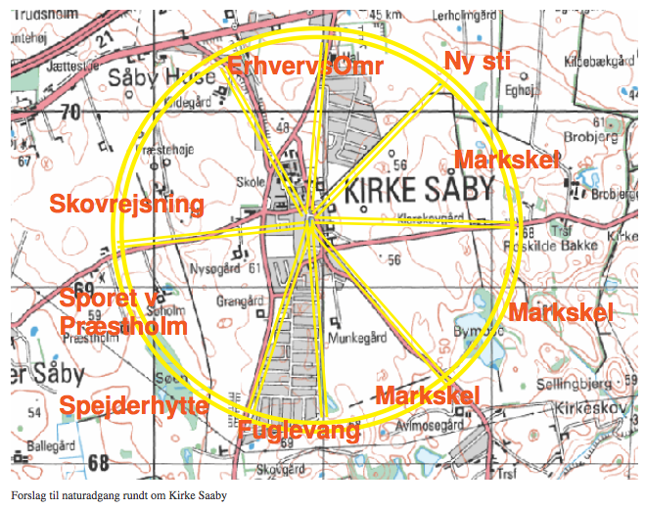

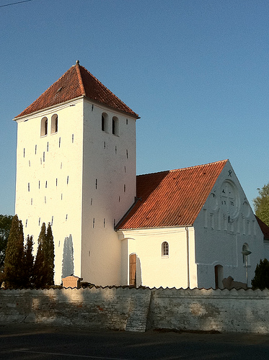
Kirke Saaby kirke. Et vartegn og en vigtig samarbejdspartner

5) Sammenfatning

Sammenfattende for Kirke Saaby Bylaugs kommentarer til Lejrestrategien, kan man fremhæve følgende temaer, som ligger os meget på sinde og som vi gerne ser indarbejdet i fremtidens praktiske og politiske planlægning:

Levende landsbyer
Lejres landsbyer er en salgsvare, på linie med Lejres natur, kultur og borgerservices. Kirke Saaby og andre landsbyer er attraktive bosættelsessteder for ressourcestærke tilflyttere og Lejres landsbyer skal derfor holdes i live hvad angår topscorerne på tilflytternes checkliste: skoler, institutioner, handel og service. Når det nye dobbeltspor er gennemført vil det være muligt at komme til Hovedbanen på ½ time, samtidigt med at der sikres en større regularitet.
Det er billigt at bo og bygge, vi har smuk natur og frisk luft, mange lokale foreninger og kulturtilbud.
Vi har med andre ord rammerne for at skabe det eftertragtede ”gode liv på landet”.
Derfor skal der fortsat være en ordentlig infrastruktur, trygge skoleveje, dagligvarebutikker og anden lokal handel, der kan tiltrække og fastholde nye og bosiddende børnefamilier. Også tilbud til større børn og unge skal fastholdes og udbygges. Uden aktive og levende landsbyer, sander Lejre til og bliver næste bid af Udkantsdanmark. Lejres ”bysamfund” kan overhovedet ikke konkurrere med f.eks. Roskilde og København og fremtiden ligger i den ro og tryghed, kombineret med lys og luft, som Lejres landsbyer, herunder Kirke Saaby er prototyper på.
Der henvises til Sjællandsprojektet, og argumenteres for at boligvæksten koncentreres om de byer, der har de bedste transportmuligheder i forhold til pendlerne. Det er vigtigt at være opmærksom på at motorvejen er en anden vigtig transportkorridor, og at den omtalte rapport umiddelbart er baseret på en ret snæver beregning af konsekvenser.
Vi vil godt advare mod en for ensidig fokusering på de 2 stationsbyer – fordi det vil have nogle ganske alvorlige følger for de øvrige bysamfund. Hvis vi skal sikre at der fortsat er grundlag for de mindre tilbageværende skoler, for et mere decentralt serviceudbud og generelt en mere harmonisk udvikling af kommunen, skal der derfor også sikres mulighed for en mere moderat udvikling af disse byområder.
Det må være muligt at benchmarke med andre kommuner, f.eks. om det særlige koncept som Esbjerg Kommune har lavet med en egentlig særlig gennemgang af hver enkelt landsby, for at sikre byerne en selvstændig profil og kortlægning af resurser og udviklingspotentialer. I Kisserup har de lavet indkøbsfællesskab, deling af film etc. Lyndby har lavet et fantastisk flot projekt for anvendelse af tidl. Rådhus. Kommunen skal meget gerne bakke op om disse initiativer og gerne ansætte eller udpege en ankerperson, som kan igangsætte processer i de enkelte landsbyer.

Naturen som kultur
Kirke Saaby og andre større boligområder i Lejre skal som udgangspunkt have optimal adgang til naturen omkring os. Dagene, hvor lodsejere skal kunne afvise offentlighedens rimelige ønske om at kunne bevæge sig frit i landskabet, må snart være talte. Med sine store skove og karakteristiske marklandskaber, foruden fjordstrækninger, overdrev og kuperede områder, har Lejre Kommune en enestående mulighed for at blive den mest foretrukne Københavnske omegnskommune for naturoplevelser. Tankerne om naturparker, økologiske partnerskaber og folkesundhed er meget rigtige, men vigtigst må være den lokale bæredygtighed, hvor beboerne og dermed de ambassadører for det gode landliv, som kommunen må have bag sig, får givet alle relevante muligheder for at komme tæt på naturen. Det gælder selvsagt adgangen til den omgivende natur, i form af stier og skiltning, men det gælder også en bedre mulighed for at indgå i dialog og måske egentlige samarbejder med landmændene.

Trafiksikkerhed, tryghed, nærhed
Alle, der har børn, kender til frygten for trafikuheld. Det er et stensikkert salgsparameter for ejendomsmægleren, hvis der er sikre skoleveje i nærområdet.
Kirke Saaby Bylaugsbestyrelse har i mange år kæmpet for bedre vilkår for byens bløde trafikanter. For nyligt har Lejre Kommune truffet den beslutning at indføre 40km/t på en delstrækning i landsbyen (omkring skolen). Dette ønsker vi ændret til at gælde HELE landsbyen, da vi har en omfartsvej og mange ældre og skolebørn, som færdes i hele landsbyen.
Tryghed i form af en mangfoldighed af alders- og erhvervsgrupper bør prioriteres højt. Det skal være attraktivt at være hjemmearbejdende (dagpleje, selvstændig) og ideelt handels- eller erhvervsdrivende i byen. Nærhed betyder også, at man kender og passer på hinanden.

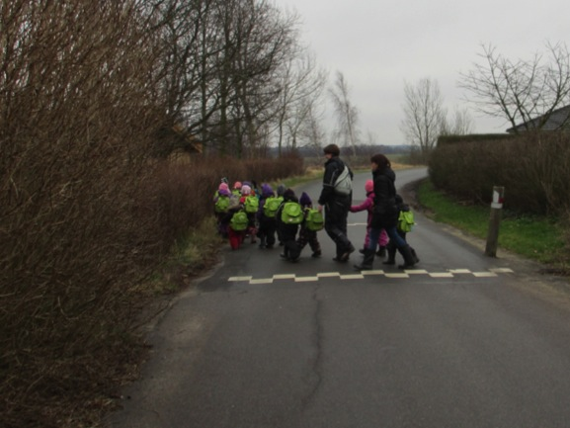
Manglende fortorv på Omøvej.

Økologi & bæredygtighed.
Økologi er et godt og anvendeligt begreb til at beskrive regelbaseret adfærd, som f.eks. begrænset udledning af pesticider, foder uden GMO, usprøjtede afgrøder osv. Og Lejre Kommune har barslet med mange gode initiativer, som kan bindes op på økologi.
Men konkret savner vi at Lejre tager skridtet videre, og ikke bare taler om økologi, men om bæredygtighed. Bæredygtighed giver en helt anden styrke, og vil give en række positive sidegevinster.
De udfordringer som vi kender nu inden for bæredygtighedsområdet er:
Klimaændringer. Ifølge det nye kort vil der allerede i 2050 ske en stigning af vandstanden på mellem 1 og 2 meter i det meste af kystlinien.
Mange af de eksisterende boliger er ineffektive og vil være alt for dyre at varme op og sikre mod kraftige storme og kraftige regnskyl – et mere ekstremt vejr.

Allerede nu kan vi konstatere en faldende børnetal samtidigt med at antallet af erhvervsaktive og dermed skatteydere er faldende. Til gengæld er antallet af ældre stigende. Økologi og bæredygtighed kunne være nøgleord, der vil tiltrække ressourcestærke tilflyttere, herunder især børnefamilier.
Der er områder, hvor husene står meget længe til salg, og der er behov for at sikre bæredygtige lokalmiljøer, med relevante lokale servicetilbud.
For os er bæredygtighed et udtryk for at vi ikke belaster naturen – så vi skal turde tage skridtet fra økologi til bæredygtighed i vores byggeri, levemåde og produktion.
De gamle huse i bymidten skal reddes fra ødelæggelse. Det gælder ift. Lokalplan, og det gælder ift. Huse, der står tomme hen. Bylauget tilbyder at yde en indsats for at redde husene, idet de er en vigtig del af landsbymiljøet og afgørende for at tiltrække de rette mennesker til byen.

Henvisninger

Input til belysningspolitik: kan fremsendes som PDF

Levende Landsby http://www.kirke-saaby.dk/Bylaug/Sager/svarLejreKommune2010.pdf

Trafikplan 2002 http://www.kirke-saaby.dk/Bylaug/Sager/trafikplan_2002.htm

Kirke Saabys hjemmeside: www.kirke-saaby.dk
Midt i lejre hjemmesiden: www.midtilejre.dk

Landsbyplan for Vester Nebel - et idekatalog udgivet af Esbjerg Kommune:
http://www.esbjergkommune.dk/Files/Filer/Borger/Natur,%20park,%20vandl%C3%B8b/Gr%C3%B8n%20planl%C3%A6gning/Landsbyplaner/Landsbyplan_VesterNebel_WEB.pdf

Manual for Blomstrende landsby - det grundlæggende niveau version 3,0:
http://blomstrendelandsby.dk/wp-content/uploads/Manual-1-V30.pdf
Manual for Blomstrende landsby det planlæggende niveau version 2,0:
http://www.vesternebel.dk/fileadmin/Sogneforening/Filer/Manual-2-V20.pdf

